Guía N°1 Septiembre Artes Visuales, Audiovisuales y Multimediales:
Serie Fotográfica

Nombre
Curso | Fecha
Electivo 3ro Medio | Semana lunes 31 de agosto al viernes 04 de septiembre de 2020
Contenidos | Objetivos de Aprendizajes | Habilidades
Serie Fotográfica | OA 1: Experimentar con diversidad de soportes, procedimientos y materiales utilizados en la ilustración, las artes audiovisuales y multimediales. | Expresar y Crear visualmente

Querida y querido estudiante, espero que te encuentres muy bien y resguardado en casita, te recuerdo que es importante lavarte las manos constantemente, evitar salir de casa y aglomeraciones de gente, si sales no toques tu mascarilla ni tu linda carita.
Un abrazo gigante a la distancia y bienvenido a este nuevo mes en donde llega la primavera.

En esta guía conoceremos sobre la Fotografía, para poder realizar más adelante una serie forográfica:

¿Qué es la Fotografía?
La fotografía es el arte y la técnica de obtener imágenes duraderas debido a la acción de la luz.​ Es el proceso de proyectar imágenes y capturarlas, bien por medio del fijado en un medio sensible a la luz o por la conversión en señales electrónicas.

Conceptos básicos de fotografía:

Cuando encuadramos mirando a través de nuestro visor o de la pantalla de nuestra cámara, estamos decidiendo qué tipo de plano vamos a disparar. Tanto la posición de la cámara como la escala del elemento protagonista determinarán el encuadre final de nuestra foto, es decir, el tipo de plano.

1. Gran Plano General
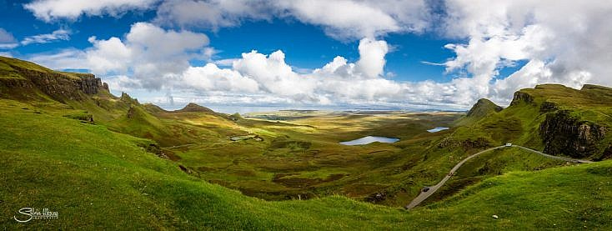
Este tipo de plano es el más abierto de todos, y comprende una gran cantidad de paisaje. Suele hacerse con objetivos gran angular u ojo de pez, ya que abarcan un mayor ángulo de visión. Otro buen recurso para realizar este tipo de plano es montar una fotografía panorámica realizando diversas fotos del lugar.

2. Plano General
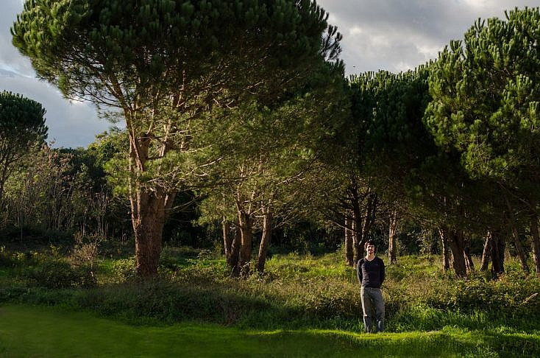
Este tipo de plano muestra también una gran cantidad de paisaje, pero no de una manera tan lejana. Suele tener también algo que protagoniza el plano, un punto de interés, no es simplemente un paisaje amplio. Pese a tener un elemento o persona protagonista, el fondo tendrá casi la misma importancia que éste, por lo que deberemos prestarle especial atención a la hora de encuadrarlo.

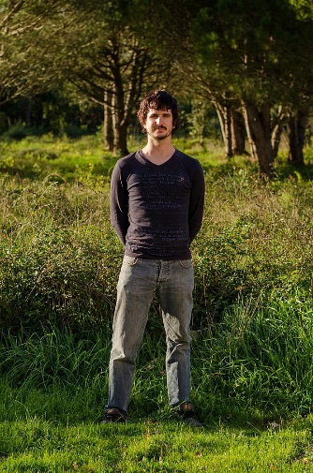

3. Plano Entero
Nuestra persona o elemento de interés sale completamente, protagonizando la fotografía y ocupando de arriba a abajo todo el encuadre. Puedes apurar más o menos este encuadre, para llenar más o menos la fotografía, pero mucho cuidado con cortar los pies. Muchas veces nos centramos tanto en el centro de la fotografía que olvidamos mirar a los bordes antes de disparar.

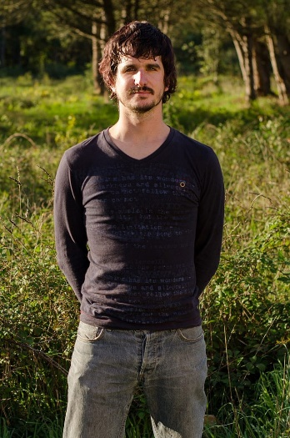

4. Plano Americano
A partir de esta escala, estos tipos de plano ya están pensados más bien para fotografía de retrato. El plano americano viene heredado de la cinematografía americana, concretamente de los westerns. Muestra 3/4 de la persona, cortando justo por debajo de las caderas, a medio muslo.

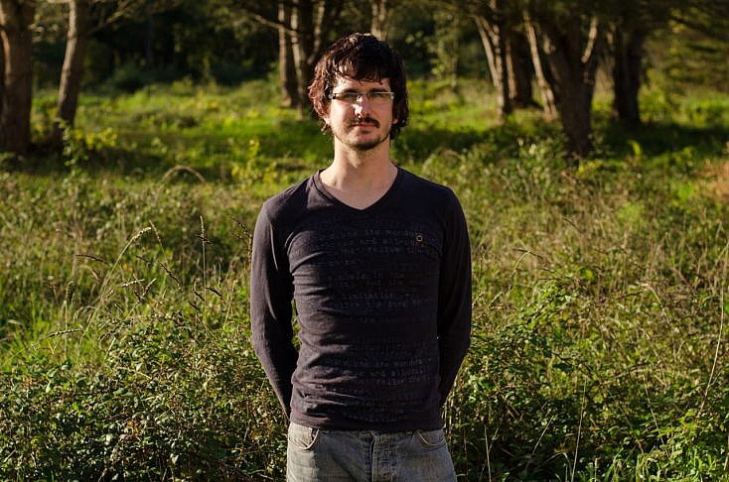
5. Plano Medio Largo
Este tipo de plano encuadra a nuestro protagonista a la altura de la cadera. Ten mucho cuidado a partir de este tipo de plano, ya que los brazos entran en acción. En este tipo de plano es posible que, si no nos fijamos, cortemos las manos o los dedos. Como te comentaba antes es muy importante fijarse en los bordes de nuestro encuadre para visualizar qué entra y qué se queda fuera.

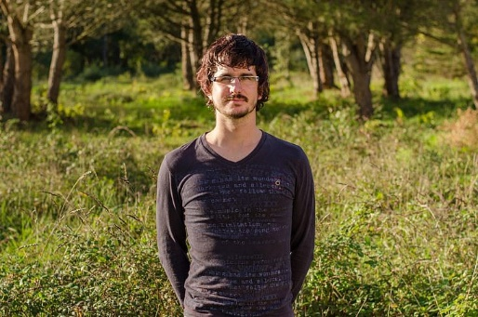
6. Plano Medio
Este tipo de plano encuadra a nuestro protagonista a la altura de la cintura. Aquí el tema del corte de brazos será mucho más delicado, ya que si nuestro protagonista tiene los brazos estirados, las manos se saldrán del encuadre. Procura no cortar las manos a la altura de las muñecas.

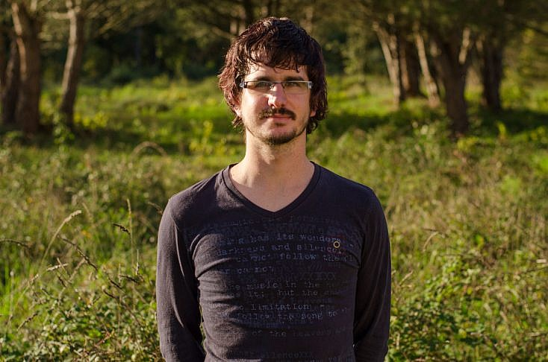
7. Plano Medio Corto
Este tipo de plano encuadra a nuestro protagonista por debajo del pecho, a modo de busto. Al ser un tipo de plano más cercano, ya empezamos a focalizarnos más en la cara de nuestro sujeto más que en su pose. Como te comentaba al principio, es importante no cortar articulaciones, por lo que si el sujeto tiene los brazos estirados deberías cortarlos a mitad de antebrazo, antes de llegar al codo.

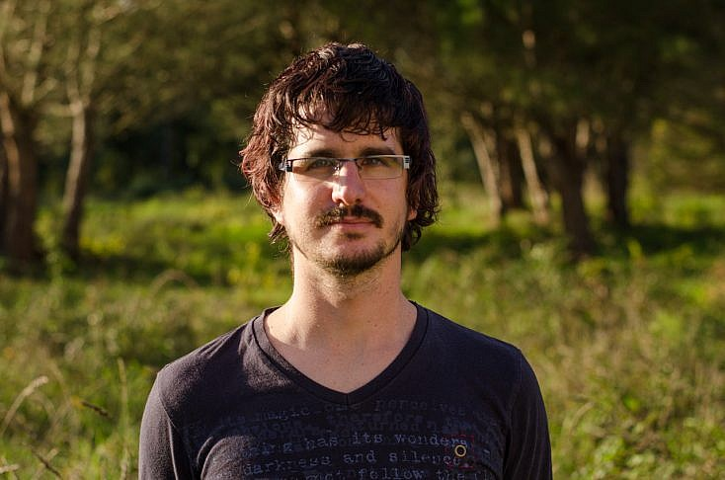
8. Primer Plano
Este tipo de plano encuadra a nuestro protagonista por encima del pecho y debajo de los hombros, focalizándonos en su rostro. De la misma manera que antes, procura cortar los brazos a la altura del bíceps, para no cortarlos a la altura del codo.

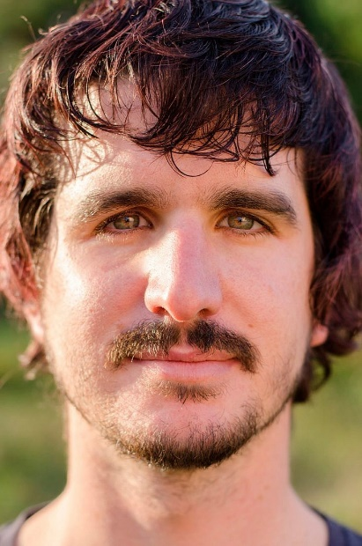

9. Primerísimo Primer Plano
Este tipo de plano es más cercano que el primer plano, focalizándose principalmente en la cara de nuestra persona retratada. Normalmente corta a mitad de frente y a mitad de barbilla si hacemos la foto en horizontal, o a mitad de cuello y a mitad de cabeza si la hacemos en vertical.

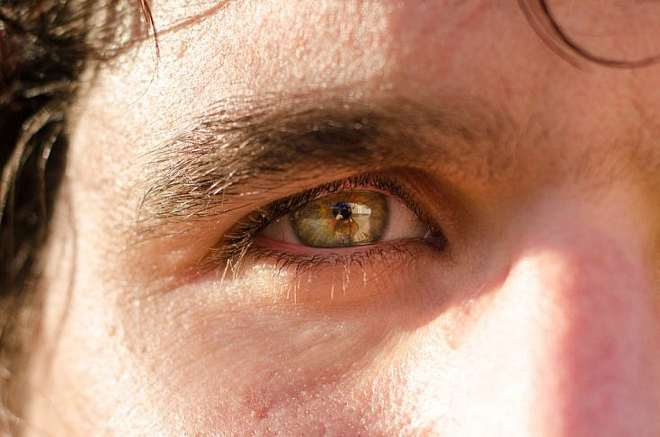

10. Plano Detalle
Este tipo de plano se centra en alguna parte concreta de nuestra persona o elemento protagonista, en algún detalle de éste, para resaltarlo. Si, además, usamos profundidades de campo pequeñas, este detalle se enfatizará todavía más.

Actividad
Identifica el tipo de plano de las siguientes imágenes:

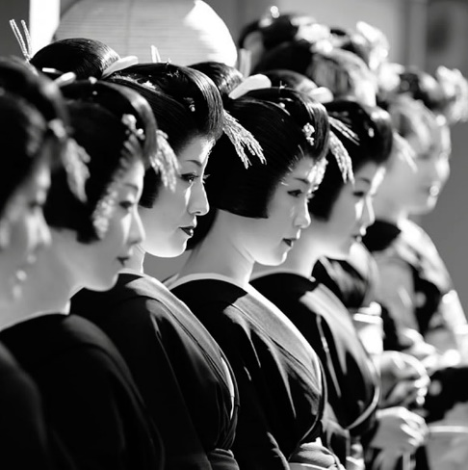
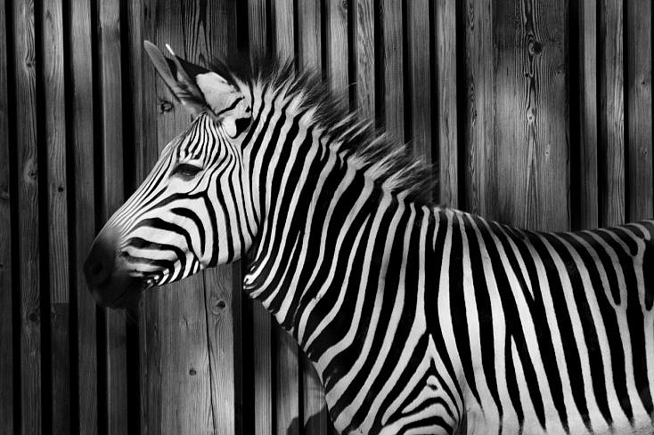
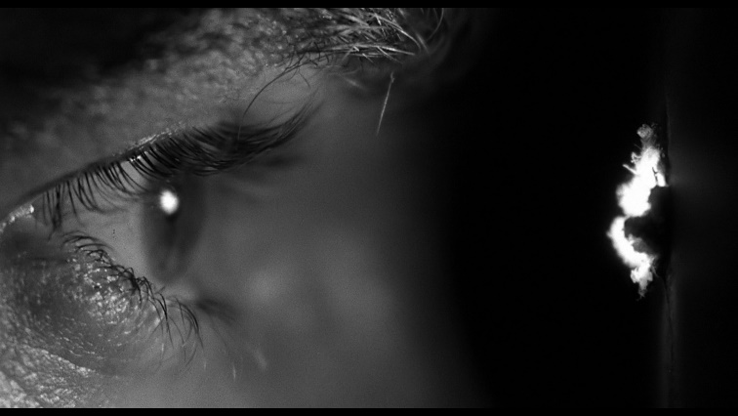
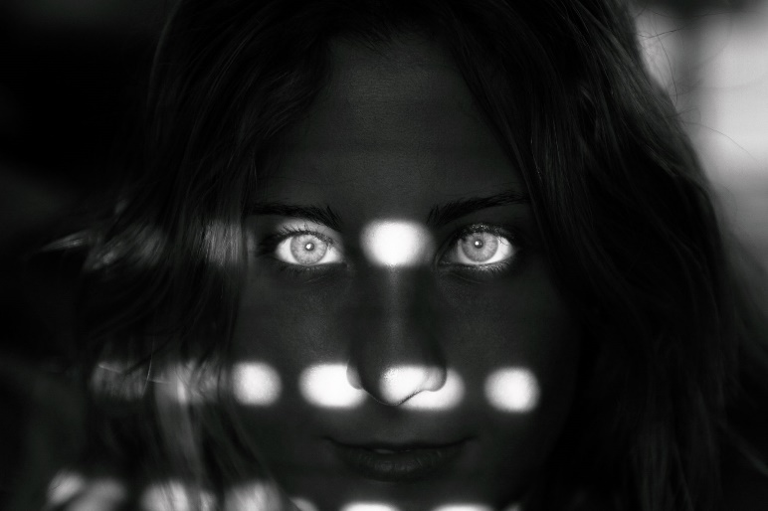
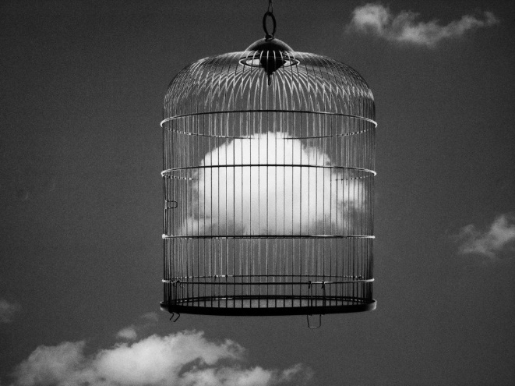
Imagen 1
Imagen 5
Imagen 4
Imagen 3
Imagen 2

Imagen | Tipo de Plano
1
2
3
4
5

Si tienes dudas y/o preguntas escríbeme a arozas@sanfernandocollege.cl contesto los correos de lunes a viernes de 15:00 a 18:00 hrs. Recuerda SIEMPRE especificar tu nombre, apellido y curso junto a tu pregunta.

